1. Во предвидениот празен простор нацртај народен вез
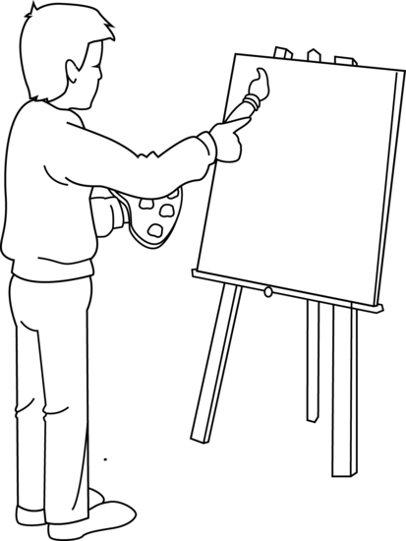

2. Запиши наслови на народни песни
_______________________________________________________________________________________________________________________________________________________________________________________________________________________________________________________________________________________________________________________________________________________________________________________________________________________________________________________ .

3. Одговори на поставените прашања за да го провериш твоето знаење
- Која е основната задача на музеите?
________________________________________________________________________________________________________________________________________________________________________________________________________ .

- Какви видови на музеи постојат?
________________________________________________________________________________________________________________________________________________________________________________________________________ .

Краток извештај – ПОСЕТА НА МУЗЕЈ

__________________________________________________________________________________________________________________________________________________________________________________________________________________________________________________________________________________________________________________________________________________________________________________________________________________________________________________________________________________________________________________________________________________________________________________________________________________________________________________________________________________________________________________________________________________________________________________________________________________________________ .

